**蛋蛋星球**

**系统需求规约文档SRS**

第33组

2251306 陈语妍

2253880 曹舒涵

2253893 苗君文

2254290 陈旼君





**目录**

1. **引言** 4

1.1 **文档概述** 4

1.2 **文档目的** 4

2. **项目动机** 4

2.1  **项目目的** 4

2.1.1 **项目背景** 4

2.1.2 **项目目标** 5

2.2 **利益相关者** 6

2.2.1 **利益相关者** 6

2.2.2 **用户角色** 8

3. **项目限制** 8

3.1  **强制约束** 8

3.1.1 **技术约束** 9

3.1.2 **交互约束** 9

3.1.3 **当前系统的实现环境** 10

3.1.4 **现成软件** 10

3.1.5 **预期的工作环境** 10

3.2 **命名约定和术语** 11

3.3 **相关事实和假设** 11

3.3.1 **相关事实** 11

3.3.2 **业务规则** 11

3.3.3 **假设** 12

4. **功能性需求** 12

4.1 **工作范围** 12

4.1.1 **内容图** 12

4.1.2 **事件列表表格** 13

4.2 **分析模型** 14

4.2.1 **基于场景的模型** 15

4.2.2 **基于类的模型** 25

4.2.3 **基于行为和模式的模型** 30

4.2.4 **基于流的模型** 32

5. **非功能性需求** 33

5.1  **外观需求** 33

5.1.1 **外观需求** 33

5.1.2 **样式需求** 33

5.2 **可用性和人性化需求** 34

5.2.1 **易用性需求** 34

5.2.2 **个性化需求** 34

5.3 **性能需求** 35

5.3.1 **速度需求** 35

5.3.2 **准确性需求** 35

5.4 **操作和环境需求** 35

5.4.1 **运行设备需求** 35

5.4.2 **接口需求** 36

5.5 **可维护性和扩展性需求** 36

5.6 **安全性需求** 36

5.6.1 **访问需求** 36

5.6.2 **完整性需求** 37

5.6.3 **隐私需求** 37

5.7 **文化需求** 37

5.8 **合法性需求** 38

6. **项目问题** 38

6.1 **未解决问题** 38

6.2 **现成的解决方案** 38

6.3 **新的问题** 38

6.4 **任务** 38

6.5 **迁移到新的产品** 39

6.6 **风险** 39

6.7 **代价** 39

6.8 **用户文档和训练** 39

6.9 **等候室** 39

6.10 **解决想法** 39

7. **附录** 40

7.1 **参考资料** 40

7.2 **术语表** 40

1. **引言**

1.1 **文档概述**

本文档为项目的需求规范文档，主要描述系统的功需求、非功能需求以及相关的限制和约束条件。通过明确项目的需求和目标，本文档旨在为系统的开发、测试和部署提供指导依据，确保系统的开发过程可控、规范，同时满足项目各个相关方的需求和期望。

文档内容结构化、条例清晰，全面覆盖系统需求，既使用与开发团队的实施阶段，也为项目后续的维护、扩展提供参考依据。

1.2 **文档目的**

本需求文档适用于以下人员和团队：

* 开发团队：参考文档中的功能需求和系统约束，指导系统设计和开发
* 利益相关者：
* 家长：了解系统如何支持儿童学习，关注学习效果
* 儿童：作为系统的最终用户，关注系统的趣味性和交互性
* 儿童教师：明确系统如何辅助教学以及监控学习进度，提供教学反馈

2. **项目动机**

2.1  **项目目的**

2.1.1 **项目背景**

随着社会的进步与教育观念的更新，社会对于儿童教育的重视程度日益增高。儿童教育不仅包括传统的语数英教学，也涵盖了更为广泛的知识体系以及思维逻辑、想象力等各类能力培养。数字时代下，通过在线互动学习系统增强儿童的知识教育、培养儿童学习兴趣，已经成为教育发展的趋势。

在此背景下，项目小组成员针对在线儿童教育系统，通过微信、小红书等社交平台以及线下宣传，向3-5岁儿童的家长发放一份有关问卷。根据问卷反馈情况，目前大部分3-5岁儿童的家长已经在给儿童使用在线儿童教育系统。但是目前市面上主流的在线学习系统还存在一些问题。例如“宝宝巴士”软件以视频教学为主，儿童在学习过程中缺乏互动性，儿童的学习质量难以保证。“宝宝巴士”软件页面复杂，又缺乏对于儿童的操作引导，儿童难以独自进行操作学习。 又例如洪恩系列幼儿教育软件，缺乏一定的集成性，拼音、汉字、英语等学习分布在多个软件中，导致学习操作变得复杂。而且洪恩系列幼儿教育软件虽然寓教于乐，但是学习中的游戏互动环节与学习内容存在一定的脱钩，容易导致儿童沉迷游玩，学习质量不佳。

同时，结合收集到的问卷数据和网络上的教育专家、教育博主建议，目前3-5儿童需要学习的内容涉及到绘本阅读、思维逻辑、语言拓展、生活技能、传统文化、基础知识等等内容。对于儿童来说，在学习的过程中需要提供及时的语音或视觉反馈，增强儿童的专注力和学习效果。对于家长来说，他们希望能够查看儿童学习的进度、时长、正确率、兴趣点等，以更好地了解儿童的学习习惯、学习特点等等。

|  |  |
| --- | --- |
| 图2.1 问卷结果1      图2.3 问卷结果3 | 图2.2 问卷结果2 |

2.1.2 **项目目标**

项目希望为儿童提供中文学习、数学启蒙、绘本阅读、绘画学习模块，全面提升儿童语言能力、逻辑思维、空间认知和创造力。

项目希望为儿童提供丰富多彩的学习内容和互动元素，使孩子能够在游戏中学习，激发对知识的探索兴趣。

项目希望为家长提供儿童学习记录报告、儿童学习行为分析建议和儿童学习管理，帮助家长了解儿童的学习特点，成为培养儿童良好学习习惯、发掘儿童特长的有效工具。

2.2 **利益相关者**

2.2.1 **利益相关者**

* 核心项目成员

表2.1 核心项目成员表

|  |  |  |
| --- | --- | --- |
| **角色** | **人员** | **参与** |
| 项目拥有者 | 梁爽老师 | 负责项目的最终决策，确定产品方向和目标。  提供项目资源支持，监督项目进度与成果。  定期与项目负责人沟通，确保项目符合预期需求。 |
| 项目负责人 | 曹舒涵 | 统筹项目的整体开发进度，制定任务分配和优先级。  作为团队与项目拥有者之间的桥梁，协调需求变更与技术实现。  负责风险管理，解决开发过程中的关键问题。 |
| 前端开发工程师 | 曹舒涵、苗君文 | 开发系统前端功能。  进行小程序性能优化，确保用户体验流畅。 |
| 后端开发工程师 | 陈旼君、陈语妍 | 设计和实现API接口，支持前端与后端的数据交互。  确保后端系统的安全性、稳定性和可扩展性。 |
| 测试工程师 | 苗君文 | 制定并执行测试用例，覆盖功能测试、性能测试及兼容性测试。  发现并记录Bug，验证修复后的问题。  提供测试报告，确保产品符合质量要求。 |
| 运维工程师 | 陈语妍 | 部署和维护项目的服务器环境，监控系统的运行状态。  保障服务器的高可用性，处理线上突发故障。 |

* 顾问

表2.2 顾问表

|  |  |  |
| --- | --- | --- |
| **角色** | **人员** | **参与** |
| 技术顾问 | 陆嘉明学长 | 协助团队解决技术难题，例如草图检索3D模型、性能优化、架构设计或复杂问题的攻关。  在团队需要时参与代码审查、需求评估或技术方案讨论。 |

* 用户

表2.3 用户表

|  |  |  |  |  |
| --- | --- | --- | --- | --- |
| **角色** | **年龄** | **特点** | **需求** | **优先级** |
| 儿童 | 3-5岁 | 处于学龄前阶段，学习能力快速发展，对新鲜事物充满好奇，注意力持续时间较短。 | 通过趣味性强、交互性高的内容进行早教学习，包括拼音、汉字、数字、绘本阅读、简单数学等知识。希望通过奖励机制（如星星积分）保持学习的动力和兴趣。 | 重要 |
| 家长 | 25岁及以上 | 希望为孩子提供优质的早教资源，重视学习效果的可视化，同时关注学习内容的安全性和趣味性。 | 需要查看儿童的学习日志、设置学习计划等帮助管理儿童学习，需要设置学习时长、休息时长等帮助培养儿童的学习习惯。 | 重要 |
| 儿童教师 | 25岁及以上 | 具有一定的教学经验，关注学龄前儿童的学习能力培养，乐于使用新技术辅助教学。 | 在教学过程中需要系统性的参考资料，最好能够将参考资料同步给家长。 | 次要 |

2.2.2 **用户角色**

表2.4 用户角色表

|  |  |  |  |
| --- | --- | --- | --- |
| **用户** | **基本信息** | **特点** | **用户故事** |
| 睿睿 | 4岁  幼儿园中班 | 活泼好动，对新事物充满好奇。  喜欢听故事、参与简单的互动小游戏。 | 我想要学习到很多知识，而且我不喜欢听老师上课，想要一边玩一边学，让我在学习知识的时候很开心。 |
| 王颖 | 31岁  学龄前儿童家长 | 耐心细致，关注孩子的早教和成长，喜欢尝试新的教育工具。  经常阅读育儿书籍，喜欢和孩子一起参与益智活动。 | 我想要一个寓教于乐的平台，使孩子能够自主学习，但是又不能让孩子沉迷，合理安排学习时间。 |
| 陈敏 | 27岁  幼儿园教师 | 认真负责，注重寓教于乐，善于使用数字化工具辅助教学。  喜欢设计有趣的课堂活动，探索新的教学方法。 | 我想要在教学时系统的参考，并同步给家长和孩子，使孩子在课后也能轻松地复习巩固。 |

3. **项目限制**

3.1  **强制约束**

3.1.1 **技术约束**

表3.1 技术约束表

|  |  |  |
| --- | --- | --- |
| **约束类别** | **技术方案** | **选择原因** |
| 前端开发 | WXML + WXML + WXSS | 符合小程序平台要求；用户不需额外安装应用 |
| 后端服务 | Python+Flask | 轻量级框架，支持快速开发，且能与AI算法无缝集成 |
| 数据存储 | MySQL | 支持关系型数据存储，便于管理教育内容、用户行为数据等结构化数据 |
| 云服务 | 腾讯云 | 提供稳定的存储和计算服务 |
| 草图识别 | PyTorch+草图检索算法 | 对不规则的草图进行处理，使用深度学习框架构建模型提取特征 |

3.1.2 **交互约束**

表3.2 交互约束表

|  |  |  |
| --- | --- | --- |
| **描述** | **理由** | **拟合标准** |
| 本产品以移动设备为主要平台，优先支持具备触摸屏的平板设备 | 本产品主要面向儿童，移动设备的便携性和直观的交互方式更加适合儿童的使用习惯；手绘功能是产品的核心功能之一，而触摸屏设备能够直接支持手绘操作，无需额外的硬件外设 | 产品需要能够流畅运行在iPad等主流移动设备上，确保触控功能和手绘交互能够自然流畅地运行 |
| 界面需简洁直观，符合儿童的视觉和交互习惯 | 儿童的认知水平和操作习惯需要特别设计，降低学习和操作成本 | 交互设计需经过儿童用户测试，满足其视觉审美和易用性需求 |
| 草图识别和手绘交互需要在设备端完成高效处理，响应时间需保持在用户可接受的范围内 | 儿童用户对系统的交互延迟敏感，高性能能够保障产品的可用性和用户体验 | 草图识别模型的推理时间应尽可能地小，同时前端需要提供良好的视觉体验，提高用户交互体验 |

3.1.3 **当前系统的实现环境**

**软件环境**：

* 前端：微信小程序框架
* 后端：Python 3.10、Flask 框架
* 数据库：MySQL 8.0
* 版本管理工具：Git
* 开发工具：Pycharm、微信开发者工具

**硬件环境**：

* 服务器：腾讯云服务器
* 本地开发设备：Windows 11 PC

3.1.4 **现成软件**

**腾讯云服务器**：提供计算与存储支持

**汉字工具库CnChar**：提供全面的汉字处理功能：获取汉字的拼音、笔画数、可视化绘制汉字笔画等。

3.1.5 **预期的工作环境**

系统的主要使用用户包含3-5岁的儿童，所以要求系统的操作简单、易于上手，在操作时提供引导或教程以及清晰的错误反馈。

3.2 **命名约定和术语**

表3.3 术语表

|  |  |
| --- | --- |
| **术语** | **解释** |
| 小程序 | 基于微信生态的轻量级应用程序，直接通过微信运行，不需要进行额外安装。 |
| 星星积分 | 系统内的积分，完成学习后可获得星星积分，可使用星星积分在系统内兑换奖品。 |
| 3D模型检索 | 系统通过图像处理技术识别儿童绘画内容，并在3D模型库中检索出对应的模型进行展示。 |
| 奖励日志 | 儿童使用星星积分兑换奖励的历史记录。 |
| 学习日志 | 系统根据儿童学习的历史记录生成的儿童学习情况报告。 |
| 禁用时间 | 由家长设置的、儿童每天不可使用系统的时间。 |
| 连续学习休息时长 | 由家长设置的、儿童连续使用系统达到一定的时长后需要强制进行休息。 |

3.3 **相关事实和假设**

3.3.1 **相关事实**

* 用户主要是 3-5 岁的儿童，系统需为这一年龄段的用户提供易用、直观的交互设计。
* 微信小程序是家长和儿童共同使用的一个良好平台，能够更好地结合家长监控与儿童学习。

3.3.2 **业务规则**

* 学习时间规则：儿童的学习时间需在每天早上 8 点至晚上 10 点之间，避免干扰儿童作息。
* 任务奖励规则：完成一定数量的学习任务后，儿童可以获得一定的奖励。
* 数据保存规则：用户的学习记录需保存至腾讯云数据库，并定期备份。

3.3.3 **假设**

* 用户具有稳定的互联网连接，能够支持系统的在线功能运行。
* 用户使用的设备满足微信小程序的运行要求。
* 家长能够陪同儿童完成学习任务，并适当监督儿童的学习进度。

4. **功能性需求**

4.1 **工作范围**

本项目的工作范围包括蛋蛋星球的核心功能模块设计与实现，涵盖用户注册与登录、儿童教学、个人中心、家长中心等功能。系统旨在通过趣味化和互动性强的学习内容，满足3-5岁儿童的启蒙教育需求，同时为家长提供学习日志与成长建议的管理工具，确保儿童健康、科学的学习体验。此外，系统通过数据库管理、第三方服务支持和绘画模型识别等技术实现，提供稳定、高效的用户体验。

4.1.1 **内容图**

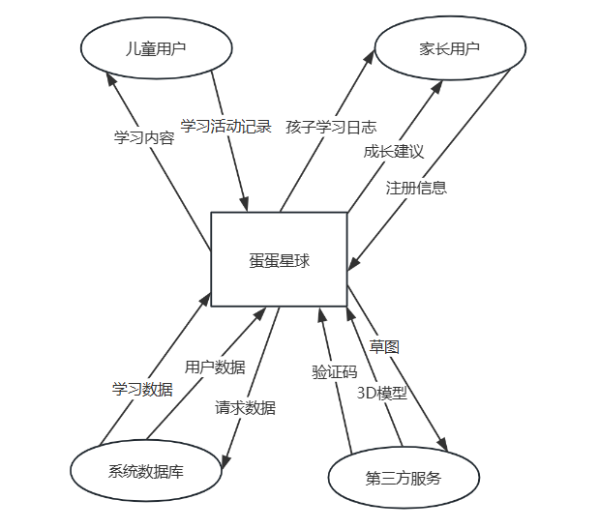

图4.1 内容图

内容图展示了蛋蛋星球系统与外部实体之间的简要交互关系。系统作为中心，与用户（包括家长用户和儿童用户）、系统数据库及第三方服务进行信息流交换。家长用户主要完成注册、登录、学习日志查看和学习管理等功能；儿童用户专注于学习活动和个人成就查看。系统通过数据库存储用户信息、学习记录和资源数据，通过第三方服务进行验证码验证和手绘模型识别。内容图以信息流的方式描述了系统的整体交互结构。

4.1.2 **事件列表表格**

表4.1 事件列表

|  |  |  |  |  |  |
| --- | --- | --- | --- | --- | --- |
| **编号** | **事件名称** | **触发用户** | **输入** | **输出** | **描述** |
| 1 | 用户注册 | 家长用户 | 手机号、用户名、验证码等 | 注册成功或失败消息 | 家长通过输入手机号、用户名等信息完成注册。 |
| 2 | 用户登录 | 家长用户 | 手机号、密码或验证码 | 登录成功或失败消息 | 家长输入手机号和密码或验证码登录系统。 |
| 3 | 忘记密码 | 家长用户 | 手机号、验证码 | 新密码设置成功或失败消息 | 家长通过手机号和验证码重置账户密码。 |
| 4 | 启动学习 | 儿童用户 | 课程选择 | 课程界面 | 儿童用户选择相应课程进入学习模式。 |
| 5 | 完成学习 | 系统 | 用户操作日志 | 更新学习进度 | 系统记录用户的学习时间、内容并更新进度条。 |
| 6 | 查看学习日志 | 家长用户 | 查看请求 | 学习日志详情 | 家长查看孩子学习日志，了解学习记录。 |
| 7 | 绘画模型检索 | 儿童用户 | 手绘内容 | 匹配的3D模型、学习内容 | 系统根据儿童的手绘内容匹配相应3D模型并展示学习资源。 |
| 8 | 查看成就 | 儿童用户 | 无 | 成就信息 | 儿童用户查看自己的成就和星星积分。 |
| 9 | 设置学习时间限制 | 家长用户 | 每日时间限制、禁用时间段等 | 设置成功消息 | 家长通过家长中心设置儿童学习时间管理规则。 |
| 10 | 提供成长建议 | 系统 | 用户学习行为数据 | 针对性建议 | 系统根据儿童学习情况为家长提供改进建议。 |

事件列表表格列出了蛋蛋星球系统中的关键事件，每个事件描述了触发用户、输入输出及事件功能。表格明确区分了家长用户、儿童用户和系统自身的交互行为，涵盖了从用户注册、登录、学习活动到家长管理和系统数据处理的全流程。通过事件表格，开发者和用户可以清晰了解系统的核心功能和行为逻辑，为需求分析和系统开发提供有力支持。

4.2 **分析模型**

4.2.1 **基于场景的模型**

4.2.1.1 **用例图**

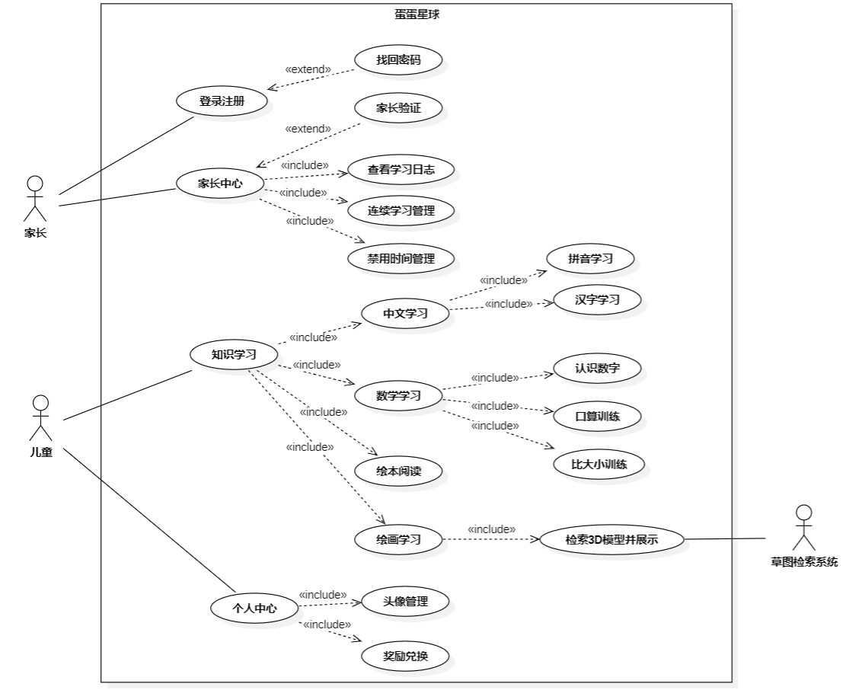

图4.2 用例图

4.2.1.2 **用例**

表4.2 注册用例描述

|  |  |
| --- | --- |
| **UC01** | 注册 |
| **参与者** | 家长 |
| **前置条件** | 1. 设备已连接互联网。 2. 用户已打开蛋蛋星球小程序。 |
| **后置条件** | 1. 用户注册成功，获得一个系统账号，后续可以使用该账号登录、使用系统。 |
| **基本事件流** | 1. 家长访问登录注册页面。 2. 点击“注册”按钮。 3. 输入注册需要的账户信息。 4. 点击“完成注册”按钮。 5. 系统验证输入的手机验证码。 6. 如果验证通过，提示用户注册成功。 |
| **异常事件流** | 1. 网络连接失败   系统重新查询网络连接状态，如果仍然出错提示用户检查网络状态。   1. 手机验证码验证失败   提示验证码错误，用户需要重新输入验证码后再提交验证。 |

表4.3 登录用例描述

|  |  |
| --- | --- |
| **UC02** | 登录 |
| **参与者** | 家长 |
| **前置条件** | 1. 设备已连接互联网。 2. 用户已打开蛋蛋星球小程序。 3. 用户已在小程序完成过注册。 |
| **后置条件** | 1. 用户登录成功，可以开始使用小程序功能。 |
| **基本事件流** | 1. 家长访问登录注册页面。 2. 输入登录需要的账户信息。 3. 点击“完成登录”按钮。 4. 系统验证输入的登录信息。 5. 如果验证通过，跳转进入小程序首页。 |
| **异常事件流** | 1. 网络连接失败   系统重新查询网络连接状态，如果仍然出错提示用户检查网络状态。   1. 用户输入的手机号还未经过注册   提示手机号未注册，用户需要先去注册。   1. 登录身份信息验证失败   提示密码或验证码错误，用户需要重新输入密码或验证码后再提交验证。 |

表4.4 绘画学习描述

|  |  |
| --- | --- |
| **UC03** | 绘画学习 |
| **参与者** | 儿童 |
| **前置条件** | 1. 设备已连接互联网。 2. 用户已打开蛋蛋星球小程序并登录成功。 |
| **后置条件** | 1. 儿童完成绘画学习任务：查看自己手绘匹配到的3D模型、学习手绘的物品。 2. 系统记录本次绘画学习的图片和3D模型。 |
| **基本事件流** | 1. 儿童在“知识学习”模块选择“绘画学习”。 2. 儿童在页面上进行手绘。 3. 儿童点击“提交”按钮。 4. 系统根据手绘的内容匹配3D模型。 5. 系统将3D模型及对应的模型名称展示在页面上。 6. 儿童点击模型进行模型内容学习。 7. 系统给予儿童星星积分奖励。 8. 系统记录本次绘画学习的图片和3D模型。 |
| **异常事件流** | 1. 学习过程中退出   系统保存进度并提示“下次继续”。 |
| **未解决的问题** | 1. 同一个账号在多个设备登录如何实现学习进度同步？ 2. 儿童的绘画能力有限，如何才能匹配到更精准对应的3D模型？ 3. 在网络不稳定时，如何能够优化3D模型的加载速度和流畅度？ |

表4.5 家长中心用例描述

|  |  |
| --- | --- |
| **UC04** | 家长中心 |
| **参与者** | 家长 |
| **前置条件** | 1. 设备已连接互联网。 2. 用户已打开蛋蛋星球小程序并登录成功。 |
| **后置条件** | 1. 家长成功查看儿童学习日志、系统给出的儿童学习建议。 2. 家长成功设置儿童禁用系统时间。 3. 家长成功设置儿童连续学习的休息时长。 |
| **基本事件流** | 1. 家长点击进入“家长中心”。 2. 进行家长验证。 3. 通过验证后系统显示学习日志、学习管理入口。 4. 家长查看儿童的学习日志和学习建议。 5. （可选）家长选择儿童禁用系统时间。 6. （可选） 家长设置儿童连续学习的休息时长。 |
| **异常事件流** | 1. 家长长时间未操作家长中心。   系统自动退出家长中心，下次进入时需要重新进行家长验证。 |
| **未解决的问题** | 1. 系统如何能够对儿童学习数据的深度分析功能？如学习趋势、知识点掌握情况等。 |

4.2.1.3 **活动图**

以学习中心为例：

* 语文学习

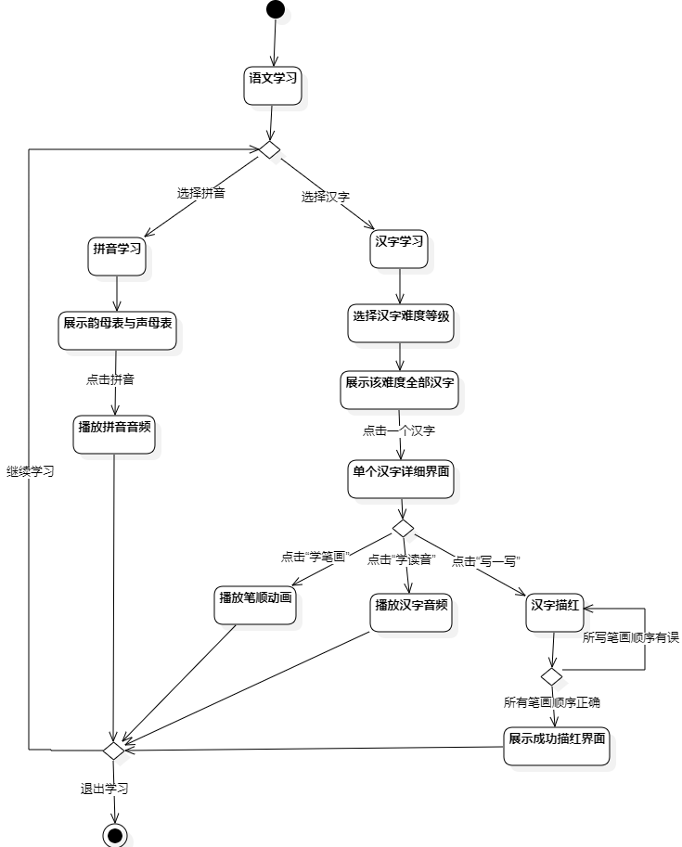

图4.3 语文学习活动图

* 数学学习

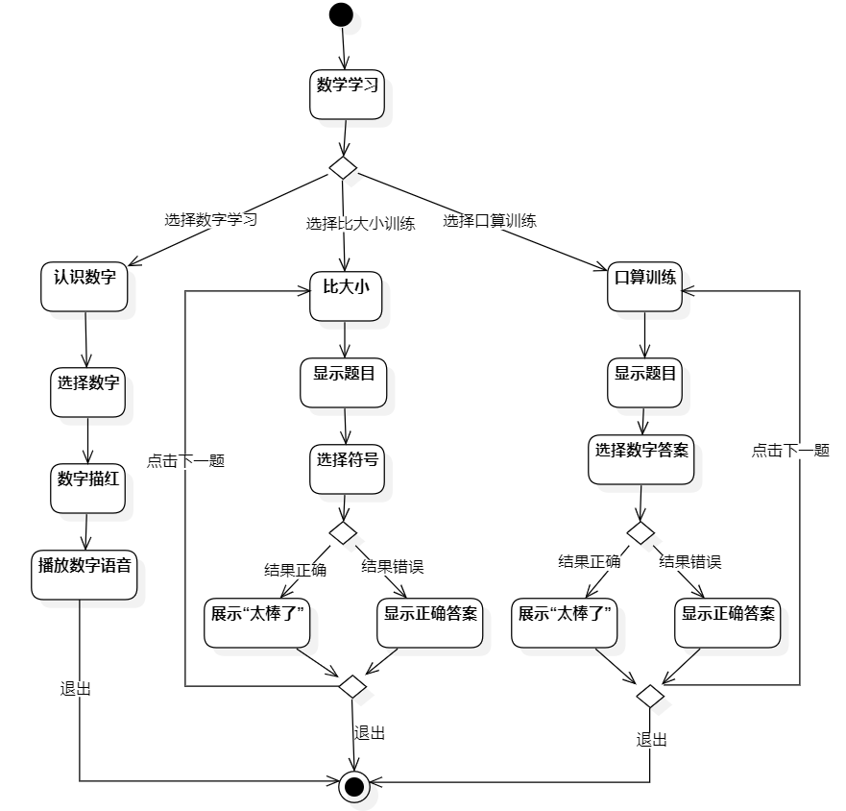

图4.4 数学学习活动图

* 英语学习

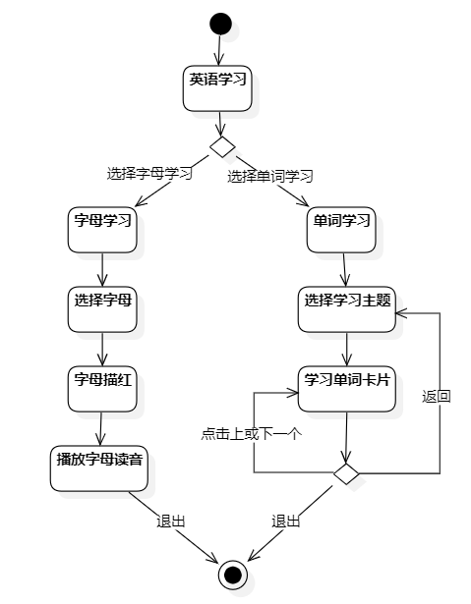

图4.5 英语学习活动图

* 绘本阅读

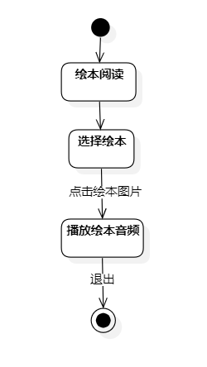

图4.6 绘本阅读活动图

4.2.1.4 **泳道图**

* 登录注册

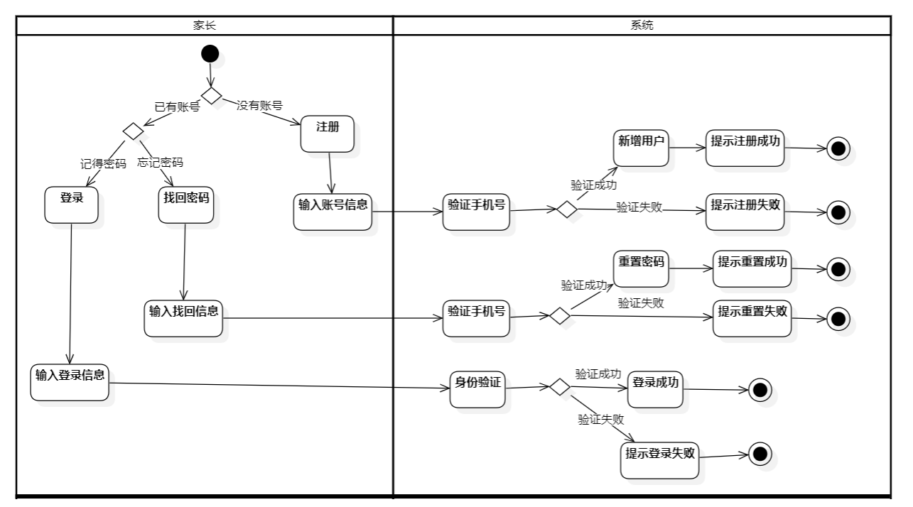

图4.7 登录注册泳道图

* 学习

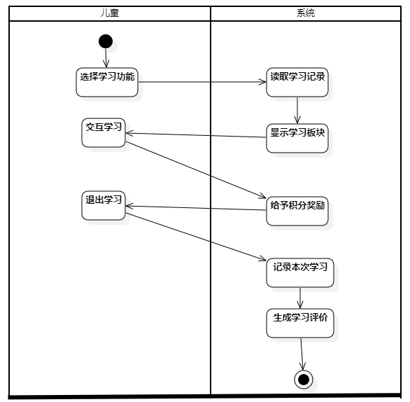

图4.8 学习泳道图

* 绘画学习

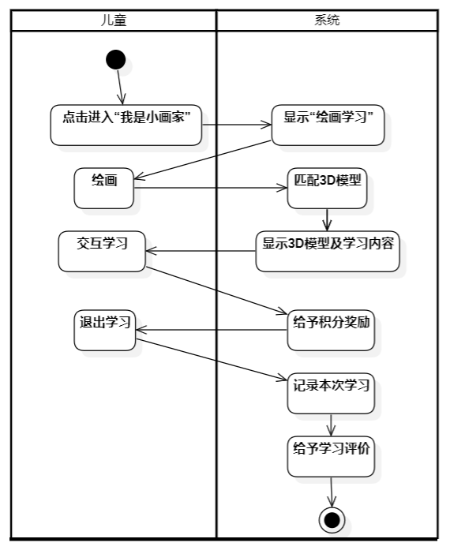

图4.9 绘画学习泳道图

* 家长中心

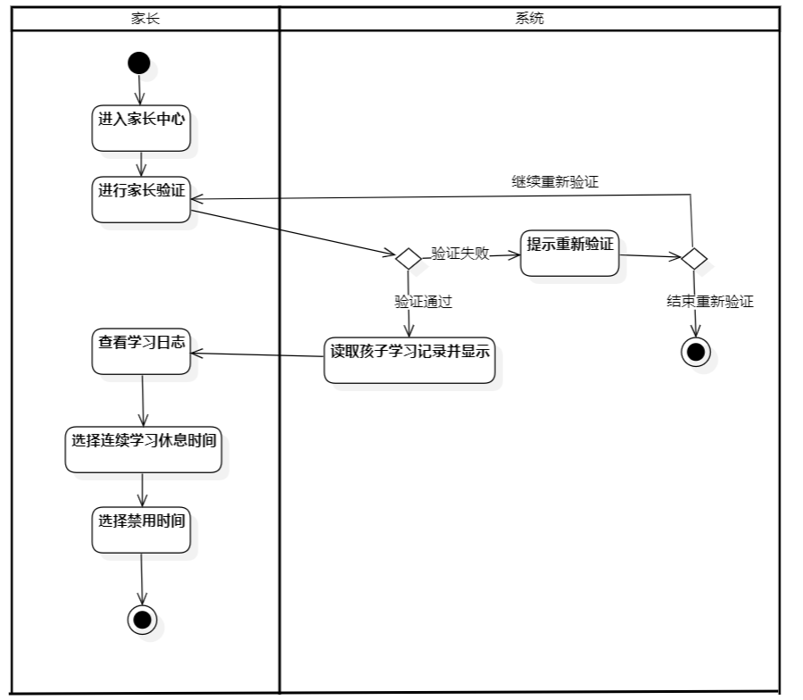

图4.10 家长中心泳道图

* 奖励兑换

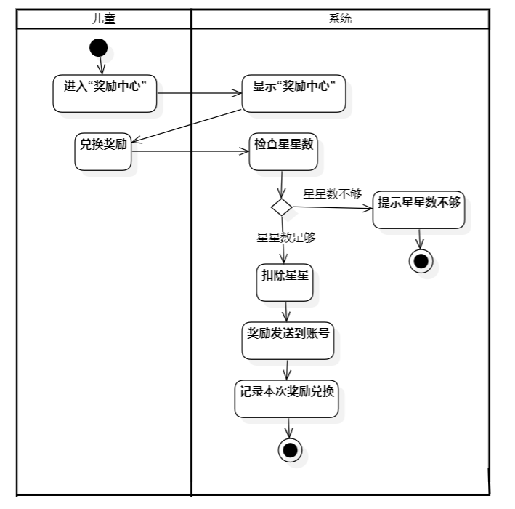

图4.11 奖励兑换泳道图

4.2.2 **基于类的模型**

4.2.2.1 **分析类图**

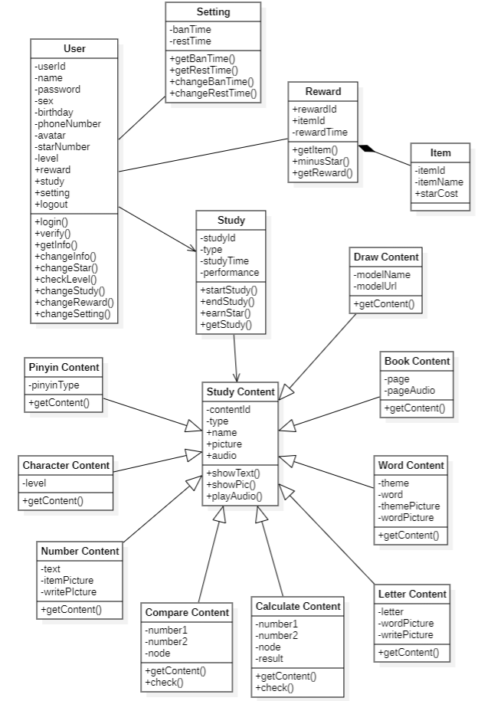

图4.12 分析类图

* User类
* User类用于管理用户的所有个人信息。属性包括：用户id、用户名（即儿童姓名）、用户密码、儿童性别、儿童生日、用户手机号、用户头像、用户星星数、用户等级、学习记录、兑换奖励记录、账号设置。方法包括：登录、登出、身份验证、获取用户信息、更改用户信息、重置用户密码、更换用户头像、更改用户星星数、检查用户等级、更改儿童学习日志、更改兑换奖励日志、更改学习设置。
* Study类
* Study类用于管理儿童的学习。User类依赖Study类。Study类依赖Study Content类。属性包括：学习id、学习种类、学习时间、学习表现。方法包括：开始学习、结束学习、获得星星、获取学习信息。
* Study Content类
* Study Content类用于管理儿童的学习内容。属性包括：内容id、内容种类、内容名称、内容图片、内容语音。方法包括：展示内容文字、展示内容图片、播放内容语音。
* Pinyin Content类
* Pinyin Content类用于管理拼音学习。Pinyin Content类继承自Study Content类。Pinyin Content私有的属性包括：拼音类型。私有的方法包括：获取学习内容。
* Character Content类
* Character Content类用于管理汉字学习。Character Content类继承自Study Content类。Character Content私有的属性包括：汉字难度等级。私有的方法包括：获取学习内容。
* Number Content类
* Number Content类用于管理数字学习。Number Content类继承自Study Content类。Number Content私有的属性包括：数字顺口溜、数字象形图片、数字描红图片。私有的方法包括：获取学习内容。
* Compare Content类
* Compare Content类用于管理比大小训练。Compare Content类继承自Study Content类。Compare Content私有的属性包括：数字1、数字2、比大小的符号。私有的方法包括：获取学习内容、判断比大小是否正确。
* Calculate Content类
* Calculate Content类用于管理口算训练。Calculate Content类继承自Study Content类。Calculate Content私有的属性包括：数字1、数字2、运算符号、运算结果。私有的方法包括：获取学习内容、判断口算是否正确。
* Letter Content类
* Letter Content类用于管理字母学习。Letter Content类继承自Study Content类。Letter Content私有的属性包括：字母、示例单词图片、字母描红图片。私有的方法包括：获取学习内容。
* Word Content类
* Word Content类用于管理单词学习。Word Content类继承自Study Content类。Word Content私有的属性包括：单词、单词主题、主题图片、单词图片。私有的方法包括：获取学习内容。
* Book Content类
* Book Content类用于管理绘本阅读。Book Content类继承自Study Content类。Book Content私有的属性包括：绘本内容、绘本音频。私有的方法包括：获取学习内容。
* Draw Content类
* Draw Content类用于管理手绘匹配3D模型。Draw Content类继承自Study Content类。Draw Content私有的属性包括：模型名称、模型url。私有的方法包括：获取学习内容。
* Setting类
* Setting类用于管理学习设置。属性包括：禁用时间、连续学习休息时长。方法包括：获取禁用时间、获取休息时长、更改禁用时间、更改休息时长。
* Reward类
* Reward类用于管理奖励的兑换。属性包括：奖励id、奖品id、兑换时间。方法包括：获得奖品、扣除星星、获取兑换信息。
* Item类
* Item类用于管理奖品。Item类与Reward类是聚合关系，1个Reward可以对应1或多个Item。属性包括：奖品id、奖品名称、奖品对应的星星数。

4.2.2.2 **数据字典**

数据字典是用于定义系统中数据结构和交互的核心文档，包括类、属性、继承关系及数据流等内容。通过规范数据的名称、类型和格式，数据字典确保了开发和维护过程中团队对数据的统一理解。例如，用户类定义了用户信息和操作，学习内容类描述了多种学习任务的属性及方法。数据字典不仅提高了系统的规范性和可读性，还为后续功能扩展提供了明确的依据。

表4.6 数据字典表

|  |  |  |
| --- | --- | --- |
| **Name** | **Content** | **Type** |
| User | User ID + User Name + Password + Child Gender + Child Birthday + Phone Number + Avatar + Stars + Level + Study Log + Reward Log + Settings | Class |
| Study | Study ID + Study Type + Study Time + Study Performance | Class |
| Study Content | Content ID + Content Type + Content Name + Content Image URL + Content Audio URL | Class |
| Pinyin Content | Pinyin Type (inherits Study Content) | Class |
| Character Content | Character Difficulty Level (inherits Study Content) | Class |
| Number Content | Number Rhymes + Number Iconic Image URL + Number Tracing Image URL (inherits Study Content) | Class |
| Compare Content | Number 1 + Number 2 + Comparison Symbol (inherits Study Content) | Class |
| Calculate Content | Number 1 + Number 2 + Operator + Calculation Result (inherits Study Content) | Class |
| Letter Content | Example Word Image URL + Letter Tracing Image URL (inherits Study Content) | Class |
| Word Content | Word Category (inherits Study Content) | Class |
| Book Content | Book Text + Book Audio (inherits Study Content) | Class |
| Draw Content | Model Name + Model URL (inherits Study Content) | Class |
| Setting | Disable Time + Continuous Study Rest Time | Class |
| Reward | Reward ID + Item ID + Exchange Time | Class |
| Item | Item ID + Item Name + Star Cost | Class |
| User ID | Unique identifier for a user | Attribute/element |
| User Name | Child's name | Attribute/element |
| Password | User's password | Attribute/element |
| Child Gender | Gender of the child | Attribute/element |
| Child Birthday | Date of birth | Attribute/element |
| Phone Number | User's phone number | Attribute/element |
| Avatar | URL of the user's avatar | Attribute/element |
| Stars | Integer representing user stars | Attribute/element |
| Level | Integer representing user level | Attribute/element |
| Disable Time | Time when the study is disabled | Attribute/element |
| Continuous Study Rest Time | Duration before requiring a brea | Attribute/element |

4.2.3 **基于行为和模式的模型**

4.2.3.1 **状态图**

蛋蛋星球小程序基于系统的状态图如下：

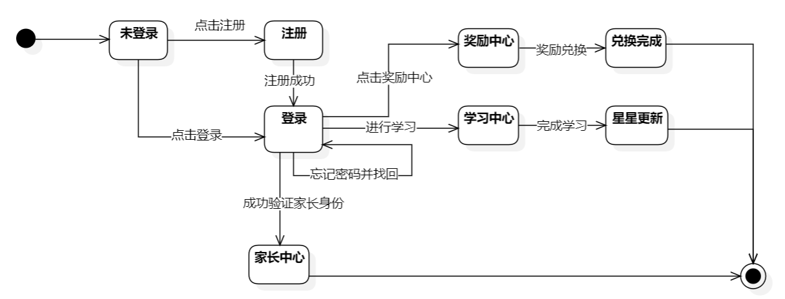

图4.13 整体状态图

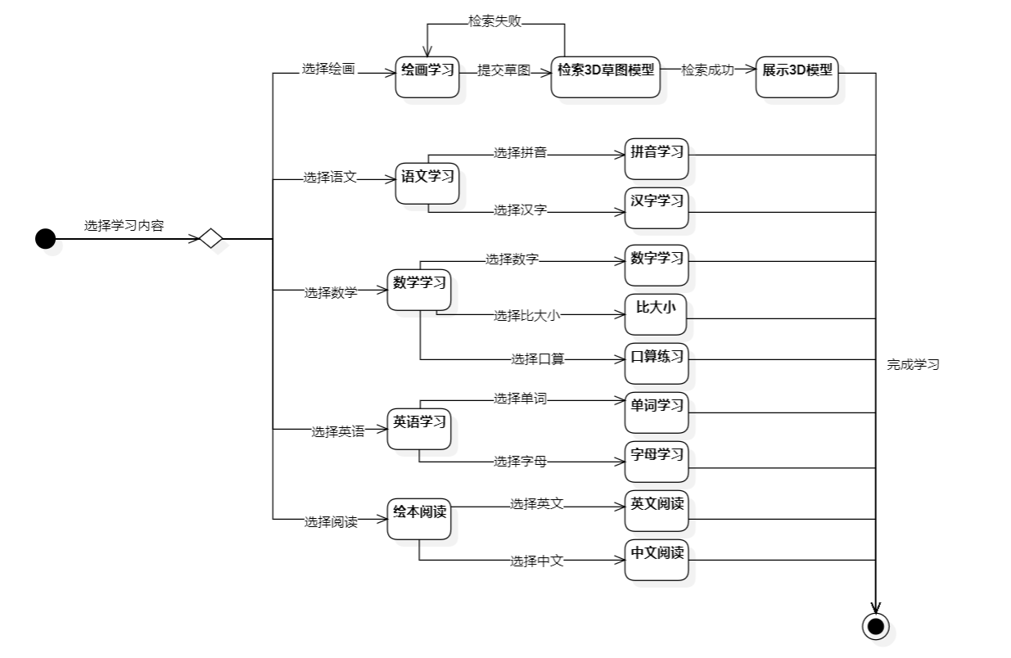

图4.14 学习状态图

4.2.3.2 **顺序图**

* 注册登录

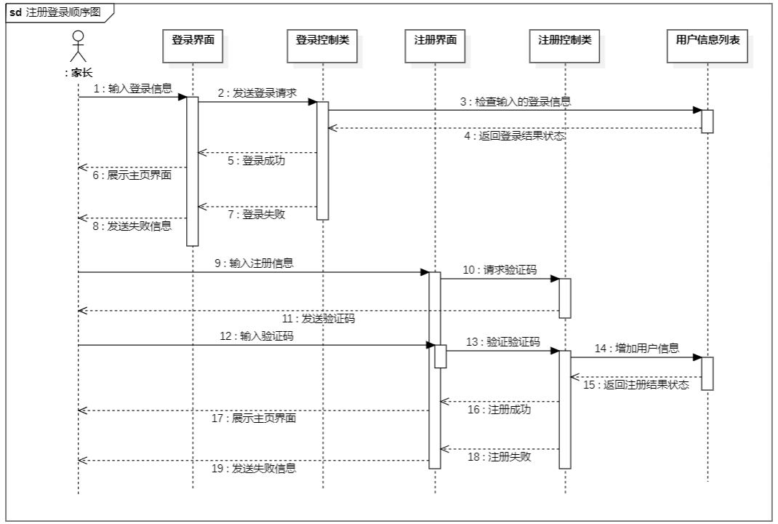

图4.15 注册登录顺序图

* 学习

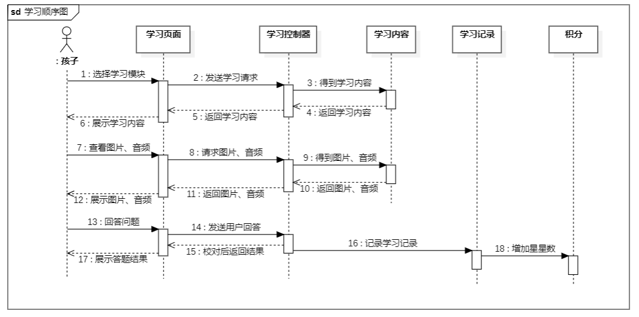

图4.16 学习顺序图

* 奖励兑换

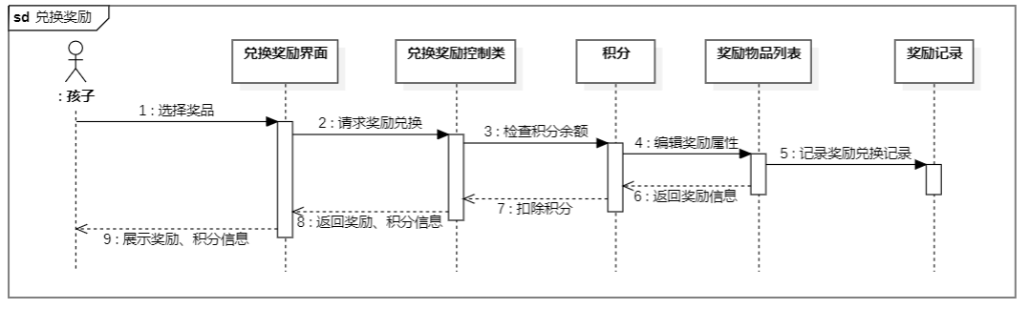

图4.17 奖励兑换顺序图

* 家长中心

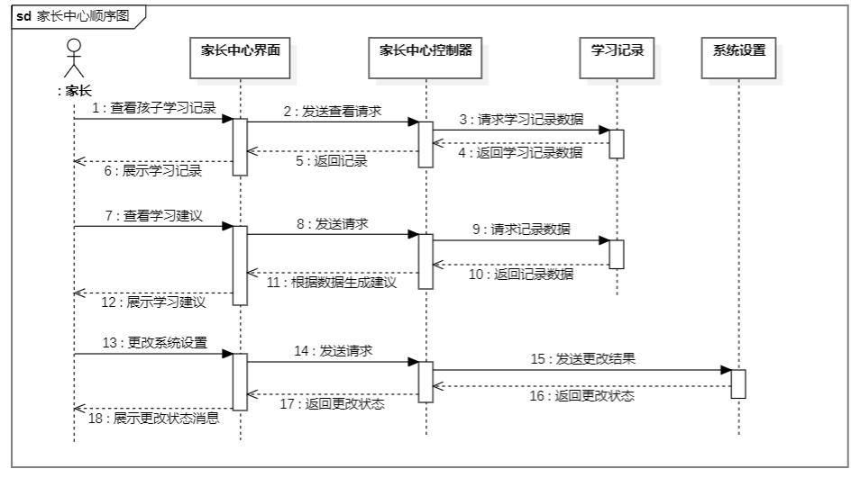

图4.18 家长中心顺序图

4.2.4 **基于流的模型**

系统提供学习资源Study Content，儿童（User）进行学习。开始学习某一学习某块则会将模块类型type存放到Study。完成学习该模块后将会把学习时间studyTime及学习表现performance记录到Study中，并且系统会增加用户的星星数starNumber。其中学习记录数据被系统用来生成学习报告StudyLog，家长（User）在验证家长身份后可以在界面上查看孩子的学习报告。儿童可以使用自己的星星数starNumber兑换奖励物品Item，系统处理兑换事件，扣除用户星星数starNumber，将兑换奖励记录Reward到奖励记录日志RewardLog中，并在界面上向儿童展示奖励。

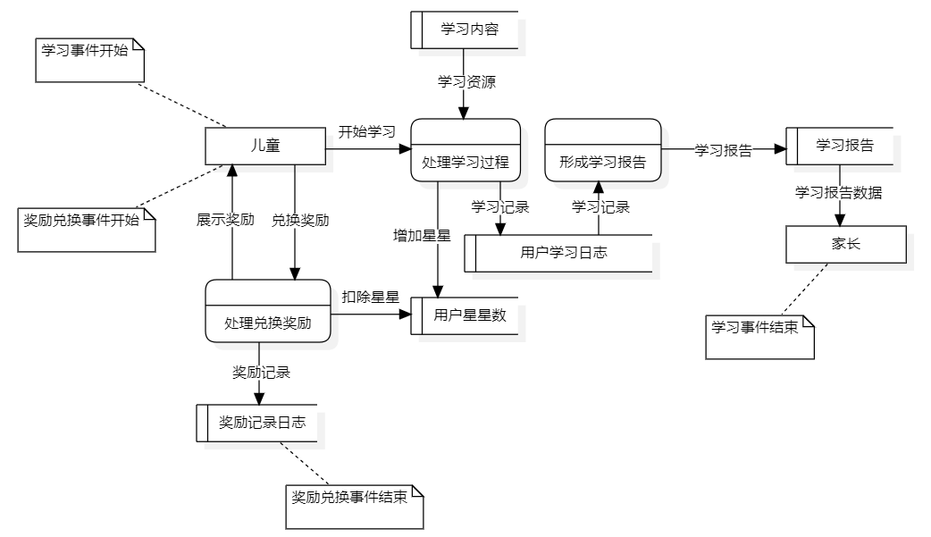

图4.19 数据流图

5. **非功能性需求**

5.1  **外观需求**

5.1.1 **外观需求**

**要求**

1. 系统应使用鲜艳且和谐的颜色搭配，如蓝色、黄色、红色等，吸引儿童的注意力。
2. 系统界面应包含卡通风格的图形元素，如动物、玩具等，增强互动性和趣味性。
3. 界面应大字体、简洁直观，按钮和图标的大小应适合儿童手指的点击范围。

**适配标准**

1. 90%的3-5岁儿童能够在没有家长帮助的情况下，快速辨认界面元素并与之互动，独立完成系统中的基本操作。
2. 系统的色彩设计能够吸引孩子，并让他们感到愉悦，愿意主动使用产品。

5.1.2 **样式需求**

**要求**

1. 系统应呈现轻松、愉快的风格，避免严肃和复杂的设计元素。
2. 系统内容应表现出友好和鼓励性的语气，如使用“太棒了！”“继续努力！”等激励性的语言。

**适配标准**

系统中使用的语言和图形能够有效激发孩子的兴趣，系统的风格让孩子感到愉快且符合孩子的学习需求，并愿意推荐该产品给其他儿童。

5.2 **可用性和人性化需求**

5.2.1 **易用性需求**

**要求**

1. 系统应符合3-5岁儿童的理解能力，易于儿童学习和使用。
2. 页面操作简洁，并提供语音提示功能辅助儿童操作，尽可能使儿童能够独立操作系统。
3. 对异常情况（如网络错误）提供友好的提示信息，并支持重试功能。

**适配标准**

1. 儿童在无成人指导的情况下，能在5分钟内成功操作主要功能。
2. 系统错误率低于1%，且所有错误均有明确的用户友好提示和解决方案。

5.2.2 **个性化需求**

**要求**

1. 根据儿童的学习进度和兴趣，系统应能够提供个性化的学习内容和推荐，支持动态调整学习路径。
2. 家长可根据儿童的成长情况调整学习难度和学习计划。

**适配标准**

1. 系统能够根据儿童的学习历史、兴趣和能力水平自动推荐合适的内容。
2. 家长能够轻松访问学习日志和进度，随时调整学习计划，确保满足儿童的个性化学习需求。

5.3 **性能需求**

5.3.1 **速度需求**

**要求**

1. 进入小程序后，小程序的编译时间在5秒以内。
2. 页面文字、图形、音频加载时间在3秒以内。
3. 3D模型加载时间在5秒以内。
4. 用户交互操作（点击、切换页面）的响应时间在500毫秒以内。

**适配标准**

1. 页面加载速度和响应时间的达标率需达到99%以上。
2. 用户等待时间的满意度调查结果需超过90%。

5.3.2 **准确性需求**

**要求**

1. 系统能够精准识别儿童的手绘内容，3D模型匹配的准确率要达到90%以上。

**适配标准**

1. 3D模型匹配应在不同光照条件和设备摄像头下保持一致性。
2. 识别准确度需要在多种手绘对象上进行测试，确保不同绘画风格的识别一致性。

5.4 **操作和环境需求**

5.4.1 **运行设备需求**

**要求**

1. 系统应支持主流iOS和Android设备运行。
2. 系统初步支持平板的屏幕分辨率。

**适配标准**

1. 系统应支持从1280x800到2732x2048像素（如iPad和类似的Android平板）的屏幕分辨率。
2. 系统应兼容iOS 11及以上版本和Android 8.0及以上版本，确保与当前主流设备的兼容性。

5.4.2 **接口需求**

**要求**

1. 系统必须能访问阿里云短信服务接口。
2. 系统应支持edge-tts接口，保证语音接口调用流畅。

**适配标准**

1. 接口调用成功率达到99%以上，且支持重试。
2. 短信的发送时间不应超过2秒，保证及时通知。
3. 语音合成的响应时间应不超过3秒，保证快速语音反馈。

5.5 **可维护性和扩展性需求**

**要求**

1. 代码编写时使用统一的代码风格，注释完善，变量命名清晰，便于团队协作和后期维护。
2. 前后端采用模块化开发，便于单独测试、调试和替换。同时，也支持未来扩展新的内容而无需大幅修改代码结构。

**适配标准**

1. 定期进行代码审查，确保编码标准的遵循。
2. 每个模块应具有独立的单元测试，代码覆盖率不低于80%。

5.6 **安全性需求**

5.6.1 **访问需求**

**要求**

1. 使用家长身份验证机制，确保只有家长能访问家长中心对账号设置进行更改。

**适配标准**

1. 只有通过身份验证的家长账号能够访问家长中心。

5.6.2 **完整性需求**

**要求**

1. 所有用户数据传输采用 HTTPS 协议，确保传输过程中不被篡改或拦截。

**适配标准**

1. 所有通信必须使用SSL/TLS加密.

5.6.3 **隐私需求**

**要求**

1. 用户密码在数据库中采用加密处理，而非使用明文储存。

**适配标准**

1. 用户密码使用哈希存储，并定期更新加密算法。
2. 密码加密存储时，确保每个密码的盐值唯一且随机生成。

5.7 **文化需求**

**要求**

1. 所有教学内容和互动形式不应侵犯任何宗教或文化，遵循普遍的文化和教育伦理。
2. 所有学习内容经过筛选、审核，确保儿童接触到的全部内容健康。

**适配标准**

1. 教学内容在设计前应进行多方面的文化审查，审核流程覆盖率100%，确保不涉及敏感话题，无违规内容发布。
2. 互动形式应确保能够适应多样化的文化背景，并避免任何可能引起误解的内容。

5.8 **合法性需求**

**要求**

1. 所有用户数据的处理应符合《数据保护法》的规定，确保个人信息安全并依法存储。

**适配标准**

1. 用户个人数据的存储应满足最小化原则，仅收集和存储为业务所需的必要信息，并提供数据删除功能。

6. **项目问题**

6.1 **未解决问题**

**草图识别的精准度**：在某些比较复杂的绘画场景下，识别准确率会降低。

**多设备兼容性**：在低端设备上可能出现性能瓶颈，需要优化代码运行效率。

6.2 **现成的解决方案**

**AI 模型**：采用了开源的 PyTorch 和 NumPy 库，减少模型训练的开发成本。

**绘画功能：**使用微信小程序，支持触摸屏手绘功能

**云服务**：使用腾讯云进行数据存储和计算，提升了后端的可扩展性和稳定性

6.3 **新的问题**

**用户行为追踪**：需满足家长的监控需求，同时也不能泄露关键的用户隐私数据

**资源扩展性**：绘本和汉字库的动态更新机制尚未完善

6.4 **任务**

**优化绘图识别模块**：进一步提升复杂草图的识别效率和准确度

**完善交互设计**：根据用户测试反馈调整界面和功能交互

**测试和部署**：完成不同设备的兼容性测试并优化运行性能

6.5 **迁移到新的产品**

**数据迁移**：设计从旧版本到新版本的无缝数据迁移方案，确保用户学习进度不丢失

**架构兼容**：新版本支持的功能需完全兼容现有系统，避免用户适应成本过高

6.6 **风险**

**市场风险**：产品定位在儿童市场，竞争压力较大，用户接受度存在不确定性

**法规风险**：需确保满足儿童在线隐私保护法律（如 GDPR、COPPA 等）

6.7 **代价**

**开发成本：**预计开发费用包括云服务费用、第三方工具订阅费等

**时间成本：**从开发到上线预计需要六个月

**维护成本：**包括服务器成本和技术支持

6.8 **用户文档和训练**

**文档：**提供详细的功能说明和操作指南，包括家长监控和儿童学习两个部分

**视频教程：**录制简单的入门视频，帮助用户快速上手

**技术支持：**建立FAQ界面，提供联系方式，方便解答技术方面问题

6.9 **等候室**

**未来功能计划**：增加多用户协作功能，让家长和孩子能够共同完成任务。

**技术改进**：探索使用更高效的 AI 模型替代当前方案。

6.10 **解决想法**

**问题**：隐私保护与监控需求平衡  
**解决想法**：采用匿名化数据处理和本地存储方案，满足隐私保护的同时实现基本监控功能。

**问题**：低端设备兼容性  
**解决想法**：针对不同设备采用分级加载策略，减少内存占用和计算压力。

7. **附录**

7.1 **参考资料**

1. **软件设计文档国家标准GB8567-2006：**https://gitcode.com/open-source-toolkit/f6995/?utm_source=tools_gitcode&index=top&type=href&
2. **Mastering the Requirements Process: Getting Requirements Right：**https://ptgmedia.pearsoncmg.com/images/9780321815743/samplepages/0321815742.pdf

7.2 **术语表**

表7.1 术语表

|  |  |
| --- | --- |
| **术语** | **解释** |
| 小程序 | 基于微信生态的轻量级应用程序，直接通过微信运行，不需要进行额外安装。 |
| 星星积分 | 系统内的积分，完成学习后可获得星星积分，可使用星星积分在系统内兑换奖品。 |
| 3D模型检索 | 系统通过图像处理技术识别儿童绘画内容，并在3D模型库中检索出对应的模型进行展示。 |
| 奖励日志 | 儿童使用星星积分兑换奖励的历史记录。 |
| 学习日志 | 系统根据儿童学习的历史记录生成的儿童学习情况报告。 |
| 禁用时间 | 由家长设置的、儿童每天不可使用系统的时间。 |
| 连续学习休息时长 | 由家长设置的、儿童连续使用系统达到一定的时长后需要强制进行休息。 |